EDUCAÇÃO INFANTIL, ENSINO FUNDAMENTAL
ANOS INICIAIS E FINAIS E ENSINO MÉDIO
Componente curricular: História DATA: ________/03/2020
Docente: Ilma Galvão
Discente: ___________________________________________________________________________________________
ANO: 3° ano TURMA: A ( ) B ( )

“Aqui tem Gente Formando, Ensinando
e Educando Com Carinho e Competência”
www.escolatropicalia.com.br
E-mail: contato@escolatropicalia.com.br
Telefone: (74) 3534-2905

ATIVIDADE EXTRACLASSE ESTUDO DIRIGIDO

- ORIENTAÇÕES: A atividade foi elaborada especialmente para reforçar os conceitos dados em aula. Com os exercícios você deve fixar os seus conhecimentos. Para isso, segue algumas orientações para melhor realizar os seus estudos.

- Utilize sempre que possível três tipos de memória: visual (leitura silenciosa), auditiva (leitura em voz alta), mecânica (escrita, registro do que leu ou estudou);

- A leitura te fará participar das discussões do texto, emitindo sua opinião com sua interpretação e produção escrita.
- - Leia atentamente as questões para não fugir do que é pedido.

- - Consulte sempre o dicionário, pois você pode “traduzir” mal o que está sendo pedido.

Leia o texto abaixo sobre nômades e sedentários, você pode reforçar a leitura no seu livro didático nas páginas( 239 a 241) que já foi explicado.
A vida no campo (Nômades X Sedentários)
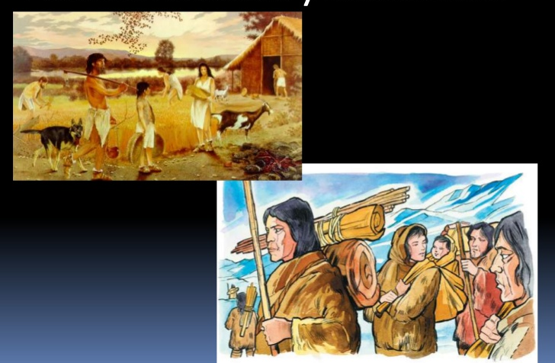

O nomadismo (nômades) é uma forma de vida que esteve presente nos grupos humanos. É uma prática humana de grupos que, ao invés de viverem fixos em um só local, espalham-se pelo território à procura de alimento. Sua caminhada gira em torno de recursos da natureza disponíveis: quando estes se esgotavam, moviam-se para outros locais. A procura de alimentação. Assim, a pré-história foi um período de grande incidência de povos nômades.
Os nômades viviam da caça, da pesca e da coleta de frutos da natureza. Porém, ao longo do tempo, homens e mulheres foram desenvolvendo diferentes técnicas para suas atividades. Desta forma, se inicialmente caçavam pequenos animais, com o desenvolvimento de novas técnicas e utensílios passaram a caçar animais maiores, que auxiliavam na manutenção e sobrevivência do grupo.
Os Nômades foram a primeira forma de sobrevivência da humanidade, mas que durou milhares de anos e não deixou de existir com o início da agricultura. Com Surgimento da agricultura, surgiram também os povos sedentários.
Em um dado momento de sua história o homem começa a se sedentarizar. Mas por que isso aconteceu?
A resposta é a agricultura. Quando o homem percebe que pode controlar a natureza ele se fixa em um lugar. E a partir daí o homem começa a desenvolver inicialmente pequenas vilas, que com o tempo podem ou não se transformar em grandes cidades. Provavelmente a agricultura começou quando as mulheres que colhiam as frutas começaram a perceber que onde jogavam as sementes, posteriormente nascia no local um pé do mesmo fruto. Estudiosos acreditam que elas começaram a armazenar as sementes para plantá-las, iniciando-se assim os primeiros passos da agricultura como conhecemos hoje. Estes primeiros grupos humanos moravam no campo.

ATIVIDADE DE FIXAÇÃO
Questão 1
Do texto lido acima retire as palavras que estão em negrito e usando o dicionário escreva o significado de cada uma delas nas linhas abaixo.
_____________________________________________________________________________________________________________________________________________________________________________________________________________________________________________________________________________________________________________________________________________________________________________________________________________________________________________________________________________________________________________________________________________________________________________________________________________________________________________________________________________________________________________________________________________________________________________________________________________________________________________________________________________________________________________________________________________________________________________________________________________________________________________
Questão 2
Observe a imagem abaixo e escreva o que ela representa, e no que tem relação com o texto acima.
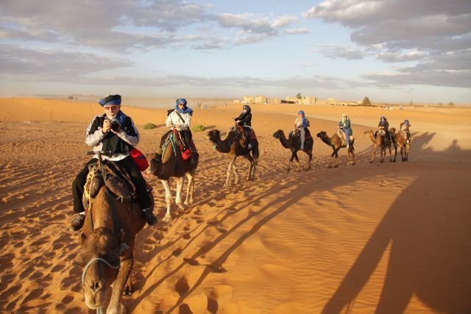
___________________________________________________________________________________________________________________________________________________________________________________________________________________________________________________________________________________________________________________________________________________________________________________________________________________________________________________________________________________________________________________________________________________________________________________________________________________________
Questão 3
Responda a cruzadinha abaixo:
- Pessoas que tem moradia fixa?
- Acredita-se que descobriram a agricultura?
- Grupos de pessoas que não tem moradia fixa?
- Atividade de plantar e colher?
- Onde moravam os primeiros grupos humanos?

c)
a)
O

N

e)

A
M
b)

d)

Questão 4
No período da Idade da Pedra, a maioria das ferramentas eram confeccionadas de pedra, que era retirada de grandes bancos rochosos com o auxílio de picaretas feitas de ossos de chifre de veado. Outro ponto muito interessante a ser ressaltado é que os seres humanos daquela época já obtinham a noção sobre tamanho x força.
Feito a leitura acima explique com suas palavras:
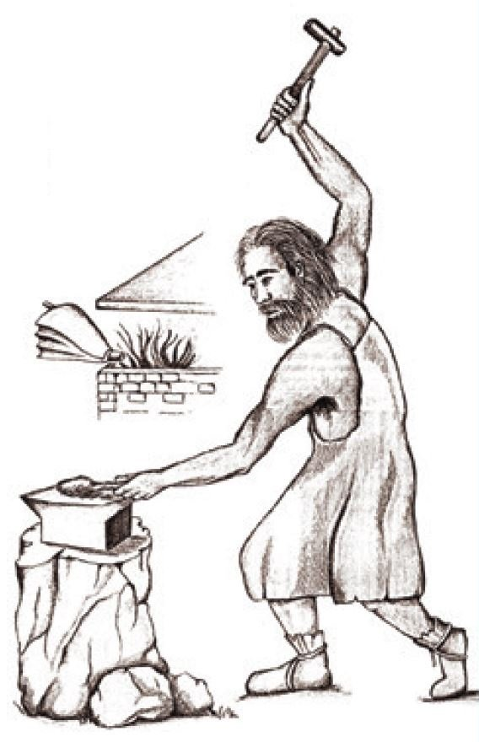c
Como seria a vida dos humanos se não
existisse as ferramentas? E de que materiais
elas eram feitas no início da humanidade?
_____________________________________________________________________________________________________________
__________________________________________
__________________________________________
__________________________________________
____________________________________________
______________________________________________________________________________________________________________________________________
__________________________________________________________________
____________________________________________________________________________________________________________________________________________________________________________________________________________________________________________________________________________

As primeiras aldeias eram criadas próximas de rios, de modo a usufruir da terra fértil (onde eram colocadas sementes para plantio) e água para seres humanos e animais. Também nesse período começou a domesticação de animais como cabras, bois, galinhas etc. O trabalho a ser dividido entre homens e mulheres, os homens cuidam da segurança, caça e pesca, enquanto as mulheres plantam, colhem e cuidam dos filhos. A agricultura e a pecuária mudaram a vida dos humanos assim surgiram as aldeias. As pessoas começaram a construir moradias e assim surgiram as comunidades.

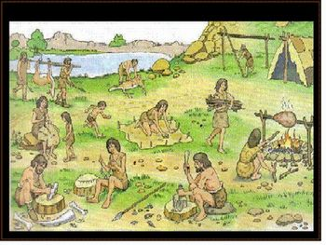
Questão 5
Responda:
- Porque as aldeias eram formadas perto de grandes rios?
__________________________________________________________________________________________________________________________________________________________________________________________
- Que atividades faziam parte das primeiras aldeias?
________________________________________________________________________________________________________________________________
- O que você entende por comunidades?
__________________________________________________________________________________________________________________________________________________________________________________________
- Usando um dicionário defina comunidades.
________________________________________________________________________________________________________________________________________________________________________________________________________________________________________________________
Realize a atividade com atenção. Bons estudos!

